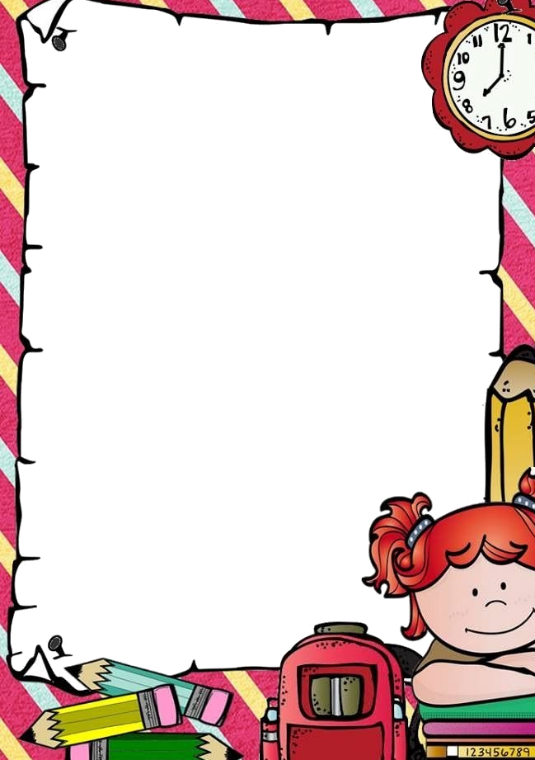
ACTIVIDADES DE CONCILIACIÓN DEL DISTRITO CENTRO

BLOQUE II ACTIVIDADES DE REFUERZO DE IDIOMAS

NOMBRE DE LA  ACTIVIDAD | Maqueta 3D Preposiciones
OBJETIVOS | Edad: 5º 6º Primaria  Aprender/repasar vocabulario instrucciones y materiales (cortar, doblar, pegar, tijeras, pegamento, rotulador…).  Aprender/asimilar preposiciones en inglés (detrás de, entre, debajo de…)
DURACION | 60 minutos aprox
MATERIAL | Cartón grande, celo, caja, folios, lápiz, pinturas/rotuladores, pegamento, tijeras, cartones de papel del baño. (Alternativas: cola, témperas)
DESARROLLO | Dibujar, colorear, cortar y pegar nuestros objetos elegidos, poner sus respectivos nombres (gato, árbol…), escribir frases con las preposiciones (Estoy ENTRE el perro y el gato), pegarlas en su soporte y colocarlas en el lugar que corresponde de nuestra maqueta.

